第三单元过关检测卷
一、我会填。(每空1分，共35分)
1. INCLUDEPICTURE "C:\\Users\\Administrator\\Desktop\\兼职\\3R典中点外发\\word与PDF\\B53.tif" \* MERGEFORMATINET INCLUDEPICTURE "C:\\Users\\Administrator\\Desktop\\兼职\\3R典中点外发\\word与PDF\\B53.tif" \* MERGEFORMATINET 
从刻度0到刻度3的长度是( )厘米，也可以说是( )毫米；从刻度1到刻度( )的长度是60毫米。
2. INCLUDEPICTURE "C:\\Users\\Administrator\\Desktop\\兼职\\3R典中点外发\\word与PDF\\B54.tif" \* MERGEFORMATINET INCLUDEPICTURE "C:\\Users\\Administrator\\Desktop\\兼职\\3R典中点外发\\word与PDF\\B54.tif" \* MERGEFORMATINET 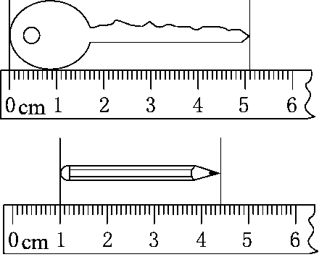
图中钥匙的长是( )毫米；铅笔的长是( )厘米( )毫米。
3．一名三年级学生的体重是35( )，身高是130( )。
4．我家距离学校大约有( )米，步行大约需要( )分钟。
5．一辆载质量3( )的卡车，运载每箱15( )的苹果，这些苹果个儿挺大的，每个有200( )重。
6．1米＝( )分米＝( )厘米
80毫米＝( )厘米
9千米＝( )米
6000克＝( )千克
13吨－3000千克＝( )吨
10000米＝( )千米
2分米3厘米＝( )厘米
18毫米＝( )厘米( )毫米
7．在括号里填上合适的单位。
(1)5角硬币厚约2( )；
(2)课桌高约6( )；
(3)一只鸡重2( )；
(4)大象约重4( )；
(5)长江全长约6300( )；
(6)一袋食盐净重500( )；
(7)粉笔长约8( )；
(8)一棵大树高约10( )。
8．在括号里填上合适的数。
(1)沿着400米长的环形跑道跑( )圈是2千米。
(2)一名同学的体重是20千克，( )名这样重的同学重1吨。
(3)飞机每小时飞行800千米，2小时飞行( )千米。
(4)一头小牛重500千克，( )头这样的牛重1吨。
INCLUDEPICTURE "C:\\Users\\Administrator\\Desktop\\兼职\\3R典中点外发\\word与PDF\\一.tif" \* MERGEFORMATINET 二、我是小法官。(对的画“√”，错的画“×”)(每题2分，共10分)
1．相邻长度单位之间的进率均为10。( )
2．你的拇指宽大约100毫米。( )
3．1吨的石头肯定比1000千克棉花重。( )
4．一只鸡蛋约重50千克。( )
5．人每分钟走约70米。( )
INCLUDEPICTURE "C:\\Users\\Administrator\\Desktop\\兼职\\3R典中点外发\\word与PDF\\一.tif" \* MERGEFORMATINET 三、选择题。(将正确答案的字母填在括号里)(每题2分，共12分)
1．1千克与1千米比较，结果是( )。
A．1千克大 B．1千米大
C．同样大 D．无法比较
2．计量较重的物品或大宗物品的质量，通常用( )作单位。
A．吨 B．千米 C．千克 D．克
3．《新编小学生字典》的厚度约是21( )。
A．千米 B．米 C．厘米 D．毫米
4．公共汽车两站之间的距离约是2000( )。
A．千米 B．厘米 C．分米 D．米
5．某地区的降水量约是50( )。
A．毫米 B．厘米 C．分米 D．米
6．一头大象重6吨60千克，合( )。
A．6600千克 B．6060千克
C．6006千克 D．66千克
INCLUDEPICTURE "C:\\Users\\Administrator\\Desktop\\兼职\\3R典中点外发\\word与PDF\\一.tif" \* MERGEFORMATINET 四、按要求答题。(1、2题各5分，3、4题各8分，共26分)
1．将下列两组数量按从大到小的顺序排列。
(1)400厘米 30米 20分米 1千米

(2)1吨 8000克 1750千克 45千克

2．分一分，并按从小到大的顺序填一填。(要求用字母表示的形式来填)
千米 克 吨 毫米 分米
千克 米 厘米
INCLUDEPICTURE "C:\\Users\\Administrator\\Desktop\\兼职\\3R典中点外发\\word与PDF\\T11.tif" \* MERGEFORMATINET INCLUDEPICTURE "C:\\Users\\Administrator\\Desktop\\兼职\\3R典中点外发\\word与PDF\\T11.tif" \* MERGEFORMATINET 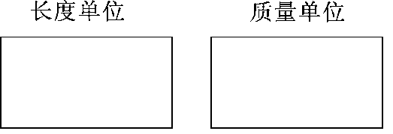
3．画一画。
(1)画一条长64毫米的线段。

(2)画一条比5厘米少5毫米的线段。

(3)画一条比1分米多2厘米的线段。

(4)先量一量，再算一算。
INCLUDEPICTURE "C:\\Users\\Administrator\\Desktop\\兼职\\3R典中点外发\\word与PDF\\W9.tif" \* MERGEFORMATINET INCLUDEPICTURE "C:\\Users\\Administrator\\Desktop\\兼职\\3R典中点外发\\word与PDF\\W9.tif" \* MERGEFORMATINET 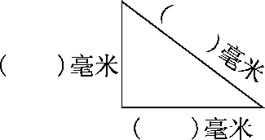
三角形的三条边一共长( )毫米，合( )厘米。
4．算一算，填一填。
2米－8分米＝( )分米
46厘米＋34厘米＝( )分米
5千米－3000米＝( )米
98毫米－48毫米＝( )厘米
650千克＋350千克＝( )吨
5吨－2000千克＝( )吨
4厘米＋8毫米＝( )毫米
6千米－4500米＝( )米
INCLUDEPICTURE "C:\\Users\\Administrator\\Desktop\\兼职\\3R典中点外发\\word与PDF\\一.tif" \* MERGEFORMATINET 五、解决问题。(5题5分，其余每题3分，共17分)
1．还剩多少毫米？
INCLUDEPICTURE "C:\\Users\\Administrator\\Desktop\\兼职\\3R典中点外发\\word与PDF\\T13.tif" \* MERGEFORMATINET INCLUDEPICTURE "C:\\Users\\Administrator\\Desktop\\兼职\\3R典中点外发\\word与PDF\\T13.tif" \* MERGEFORMATINET 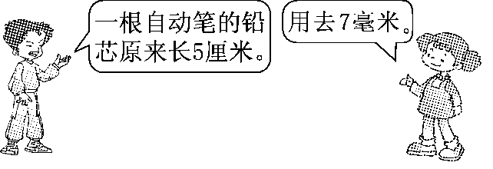

2．有一根长1分米的火腿肠，小明吃了6厘米长的一截，妈妈把剩下的每5毫米切成一片，一共可以切几片？

3．星期天，小红到小华家做作业。小红走到学校门口，发现作业本忘在家中，立即返回家中取作业本，再到小华家。小红一共走了多少米？
INCLUDEPICTURE "C:\\Users\\Administrator\\Desktop\\兼职\\3R典中点外发\\word与PDF\\T15.tif" \* MERGEFORMATINET INCLUDEPICTURE "C:\\Users\\Administrator\\Desktop\\兼职\\3R典中点外发\\word与PDF\\T15.tif" \* MERGEFORMATINET 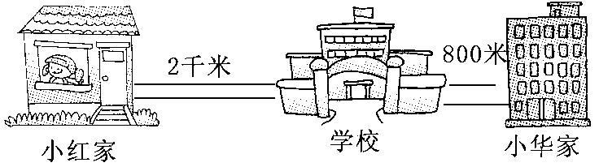

4．一辆汽车载质量是4吨，仓库里有4台机器，每台机器重900千克，能一次运完吗？

5．有13吨货物，怎样派车，运费最少？
INCLUDEPICTURE "C:\\Users\\Administrator\\Desktop\\兼职\\3R典中点外发\\word与PDF\\DD85.tif" \* MERGEFORMATINET INCLUDEPICTURE "C:\\Users\\Administrator\\Desktop\\兼职\\3R典中点外发\\word与PDF\\DD85.tif" \* MERGEFORMATINET 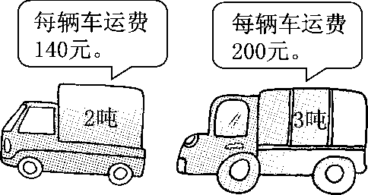

答案
一、1.3 30 7 2.51 3 4 3.千克 厘米
4．略 5.吨 千克 克
6．10 100 8 9000 6 10 10 23 1 8
7．(1)毫米 (2)分米 (3)千克 (4)吨
(5)千米 (6)克 (7)厘米 (8)米
8．(1)5 (2)50 (3)1600 (4)2
二、1.× 2.× 3.× 4.× 5.√
三、1.D 2.A 3.D 4.D 5.A 6.B
四、1.(1)1千米＞30米＞400厘米＞20分米
(2)1750千克＞1吨＞45千克＞8000克
2．长度单位：mm cm dm m km 质量单位：g kg t
3．(1)(2)(3)略
(4)15 20 25 60 6
4．12 8 2000 5 1 3 48 1500
五、1.5厘米＝50毫米 50－7＝43(毫米)
2．1分米＝10厘米 10－6＝4(厘米)＝40毫米
40÷5＝8(片)
3．2千米＝2000米 2000＋2000＋2000＋800＝6800(米)
4．900＋900＋900＋900＝3600(千克)
4吨＝4000千克 3600千克＜4000千克 能一次运完。
5.

方案,载质量3吨/辆,载质量2吨/辆,总质量
①,5,0,15吨
②,4,1,14吨
③,3,2,13吨√
④,2,4,14吨
⑤,1,5,13吨√
⑥,0,7,14吨方案③的运费： 200×3＋140×2＝880(元)
方案⑤的运费： 200×1＋140×5＝900(元)
880元＜900元 按方案③派车运费最少。

